YJSSBHXGJ
2020-2026年中国云计算设备核心固件行业发展分析及投资前景预测报告
云计算设备核心固件
云计算设备核心固件领域市场空间巨大（附报告目录）
1、云计算设备核心固件领域
（1）BIOS固件技术
BIOS固件的发展源自计算机启动时对硬件设备的监测及引导操作系统等功能的应用需求。其开发工作需要基于CPU架构和电路逻辑进行定制化。经过多年的发展，CPU架构X86、ARM、MIPS和Alpha等均已成熟稳定，UEFI BIOS也逐步完成了对Legacy BIOS的替代。
相关报告：北京普华有策信息咨询有限公司《2020-2026年中国云计算设备核心固件行业发展分析及投资前景预测报告》
（2）BMC固件
BMC管理子系统基于智能带外管理接口（IPMI）已从1.0版本升级至2.0版本，增强了网络传输中的安全与加密功能。此外，基于Web的用户界面（Web UI），远程桌面显示和操控界面（KVM）和虚拟介质（Virtual Media）等技术的出现大大加强了服务器的远程监控和部署管理的易用性和灵活性。
2、云计算设备核心固件概况
PC、服务器和IoT等云计算所需的计算设备均需要安装BIOS固件，而服务器还需安装BMC固件以配合BIOS固件工作。因此，BIOS固件和BMC固件的出货量和PC、服务器和IoT设备的出货量直接相关。
（1）计算设备出货量概况
近年来，随着云计算和物联网的发展，计算设备市场总体呈现出服务器和IoT设备快速发展的态势，而PC市场基本稳定。
大数据行业快速发展对于服务器需求增长的推动，2018年全球服务器出货量1179万台，同比增长率达到15.8%。
2014-2018年全球服务器出货量统计
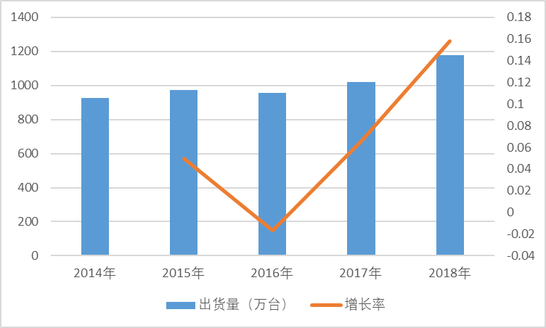
资料来源：普华有策研究中心
经过40余年的发展，X86架构CPU基本统治了PC和服务器设备。调查显示，服务器用CPU中，X86架构CPU占整体服务器市场约96%。
（2）BIOS、BMC固件市场概况
以PC、服务器和IoT设备为代表的计算设备出货量的增长，为BIOS固件和BMC固件市场规模的扩张奠定了良好的基础。按照每台X86架构服务器BIOS固件及BMC固件200-300元人民币的行业水平，相关的市场规模可达到37亿元。按照每台X86架构PC的BIOS固件10-15元人民币的行业水平，相关的市场规模可达到39亿元。BIOS和BMC固件合计的市场规模在76亿元人民币左右。
此外，随着IoT设备的快速增长，预计2020年全球IoT设备数量将达到204亿台，IoT设备由于种类多、技术开发难度不同，其BIOS价格也不同，但整体价格低于PC的BIOS固件价格。考虑到其海量的出货量，市场空间巨大。
报告目录：
第一章 云计算设备核心固件行业基本概述
第一节 行业定义、地位及作用
一、云计算设备核心固件行业研究背景
二、云计算设备核心固件行业研究方法及依据
三、云计算设备核心固件行业研究基本前景概况
四、行业定义和范围
五、行业在国民经济中的地位与作用
第二节 行业性质及特点
一、行业性质
二、行业特点
第三节 2019年中国云计算设备核心固件行业经济指标分析
一、赢利性
二、成长速度
三、附加值的提升空间
四、进入壁垒／退出机制
五、风险性
六、行业周期
七、竞争激烈程度指标

第二章 2019年中国云计算设备核心固件行业宏观环境分析
第一节 2019年中国经济环境分析
第二节 云计算设备核心固件产业政策环境变化及影响分析
第三节 云计算设备核心固件产业社会环境变化及影响分析

第三章 2019年中国云计算设备核心固件行业运行态势分析
第一节 2015-2019年云计算设备核心固件行业市场运行状况分析
第二节 2019年中国云计算设备核心固件行业市场热点分析
第三节 2019年中国云计算设备核心固件行业市场存在的问题分析
第四节 2020-2026年中国云计算设备核心固件行业发展面临的新挑战分析

第四章 2015-2019年中国云计算设备核心固件所属行业监测数据分析
第一节 2015-2019年中国云计算设备核心固件行业规模分析
一、企业数量增长分析
二、从业人数增长分析
三、资产规模增长分析
第二节 2013年中国云计算设备核心固件行业结构分析
一、企业数量结构分析
二、销售收入结构分析
第三节 2015-2019年中国云计算设备核心固件行业产值分析
一、产成品增长分析
二、工业销售产值分析
三、出口交货值分析
第四节 2015-2019年中国云计算设备核心固件行业成本费用分析
一、销售成本统计
二、费用统计
第五节 2015-2019年中国云计算设备核心固件行业盈利能力分析
一、主要盈利指标分析
二、主要盈利能力指标分析

第五章中国云计算设备核心固件国内市场综述
第一节 中国云计算设备核心固件产品产量分析及预测
一、云计算设备核心固件产业总体产能规模
二、云计算设备核心固件生产区域分布
三、2015-2019年产量
四、2015-2019年消费情况
第二节 中国云计算设备核心固件市场需求分析及预测
一、中国云计算设备核心固件需求特点
二、主要地域分布
第三节 2020-2026年中国云计算设备核心固件供需平衡预测
第四节 中国云计算设备核心固件价格趋势分析
一、中国云计算设备核心固件2015-2019年价格趋势
二、中国云计算设备核心固件当前市场价格及分析
三、影响云计算设备核心固件价格因素分析
四、2020-2026年中国云计算设备核心固件价格走势预测

第六章 2015-2019年中国云计算设备核心固件行业重点区域分析及前景
第一节 华北地区
一、华北地区云计算设备核心固件产销情况
二、华北地区云计算设备核心固件行业发展动态
三、华北地区云计算设备核心固件行业发展前景
第二节 华东地区
一、华东地区云计算设备核心固件产销情况
二、华东地区云计算设备核心固件行业发展动态
三、华东地区云计算设备核心固件行业发展前景
第三节 东北地区
一、东北地区云计算设备核心固件产销情况
二、东北地区云计算设备核心固件行业发展动态
三、东北地区云计算设备核心固件行业发展前景
第四节 华中地区
一、华中地区云计算设备核心固件产销情况
二、华中地区云计算设备核心固件行业发展动态
三、华中地区云计算设备核心固件行业发展前景
第五节 华南地区
一、华南地区云计算设备核心固件产销情况
二、华南地区云计算设备核心固件行业发展动态
三、华南地区云计算设备核心固件行业发展前景
第六节 西南地区
一、西南地区云计算设备核心固件产销情况
二、西南地区云计算设备核心固件行业发展动态
三、西南地区云计算设备核心固件行业发展前景
第七节 西北地区
一、西北地区云计算设备核心固件产销情况
二、西北地区云计算设备核心固件行业发展动态
三、西北地区云计算设备核心固件行业发展前景

第七章云计算设备核心固件重点企业分析
第一节 A公司
一、公司简介
二、公司经营情况分析
三、公司竞争优势分析
四、公司主要经营业务分析
第二节 B公司
一、公司简介
二、公司经营情况分析
三、公司竞争优势分析
四、公司主要经营业务分析
第三节 C公司
一、公司简介
二、公司经营情况分析
三、公司竞争优势分析
四、公司主要经营业务分析
第四节 D公司
一、公司简介
二、公司经营情况分析
三、公司竞争优势分析
四、公司主要经营业务分析
第五节 E公司
一、公司简介
二、公司经营情况分析
三、公司竞争优势分析
四、公司主要经营业务分析

第八章中国云计算设备核心固件行业市场竞争分析
第一节 行业竞争环境分析
一、现有企业间竞争
二、潜在进入者分析
三、替代品威胁分析
四、供应商议价能力
五、客户议价能力
第二节 市场竞争策略分析
一、产品策略
二、价格策略
三、渠道策略
四、推广策略
第三节 云计算设备核心固件行业市场竞争趋势分析
一、云计算设备核心固件行业竞争格局分析
二、云计算设备核心固件典型企业竞争策略分析
三、云计算设备核心固件行业竞争趋势分析
第四节 行业SWOT模型分析
一、优势分析
二、劣势分析
三、机会分析
四、风险分析

第九章中国云计算设备核心固件产业国际竞争力分析
第一节 中国云计算设备核心固件产业上下游环境分析
第二节 中国云计算设备核心固件产业环节分析
第三节 中国云计算设备核心固件企业盈利模型研究分析
一、核心竞争力
二、战略思想
三、盈利模型
第四节 云计算设备核心固件企业世界竞争力比较优势
一、生产要素
二、需求条件
三、配套与相关产业
四、企业战略、结构与竞争状态
五、政府推动作用
第五节 中国云计算设备核心固件企业竞争策略研究
一、供应链一体化战略
二、业务延伸及扩张策略
三、品牌管理策略
四、多元化经营策略

第十章 2020-2026年中国云计算设备核心固件行业发展趋势展望分析
第一节 2020-2026年中国云计算设备核心固件行业发展前景展望
一、云计算设备核心固件行业市场蕴藏的商机探讨
二、“十三五”规划对云计算设备核心固件行业影响研究
第二节 2020-2026年中国云计算设备核心固件行业发展趋势分析
第三节 2020-2026年中国云计算设备核心固件行业运行状况预测
一、中国云计算设备核心固件行业工业总产值预测
二、中国云计算设备核心固件行业销售收入预测
三、中国云计算设备核心固件行业利润总额预测
四、中国云计算设备核心固件行业总资产预测

第十一章 2020-2026年中国云计算设备核心固件行业投资风险分析及建议
第一节2020-2026年中国云计算设备核心固件行业投资风险分析
一、宏观风险
二、微观风险
三、其他风险
第二节2020-2026年中国云计算设备核心固件行业投资风险的防范和对策
一、风险规避
二、风险控制
三、风险转移
四、风险保留
第三节 2020-2026年中国云计算设备核心固件行业投资策略分析
一、把握国家投资的契机
二、竞争性战略联盟的实施
三、市场重点客户战略实施

